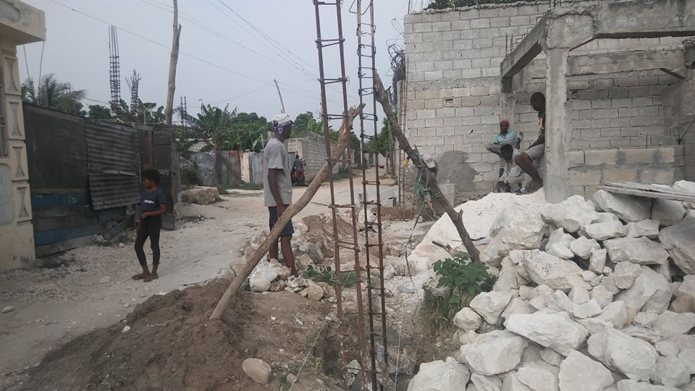

**Haïti 2020. Aide au logement. Une nouvelle famille retrouve l’espoir.**

L’un des volets de la misère c’est de se retrouver dans la rue. C’est ce qui se passe pour de nombreux habitants des zones pauvres d’Haïti. Les gens, se retrouvant sans travail, sont chassés par les propriétaires qui exigent 1 an de loyer d’avance pour des logements le plus souvent insalubres, sans eau, sans électricité, parfois sans sanitaires. Parfois ce sont les gangs qui terrorisent la population par des massacres et pillent ou brûlent les logements, et chassent les habitants de leur quartier.

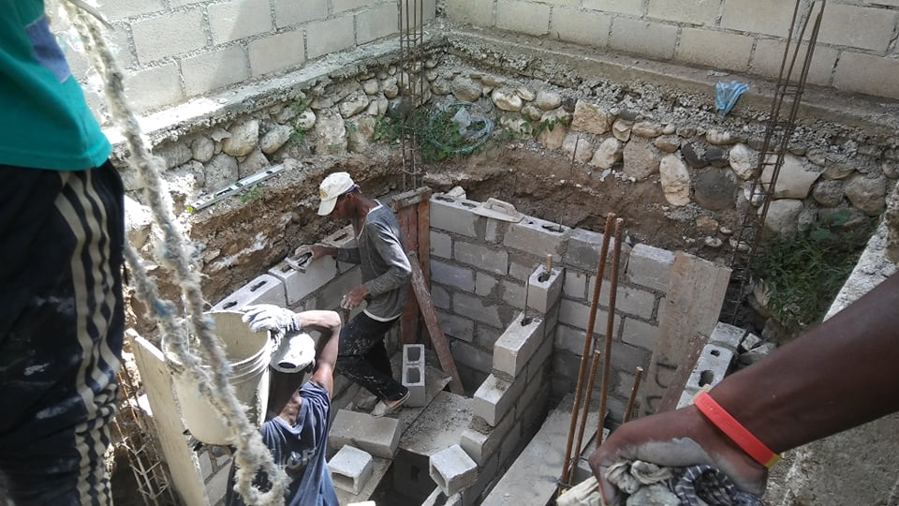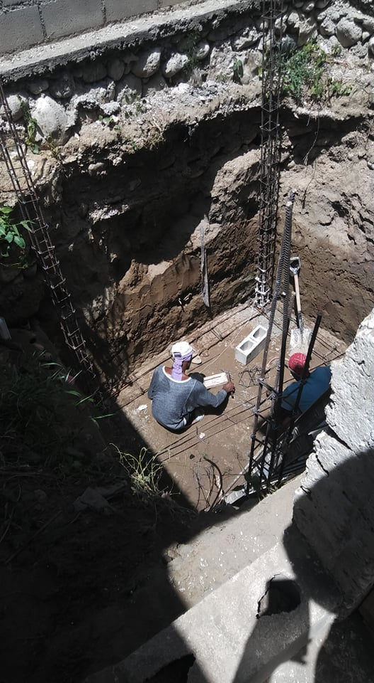

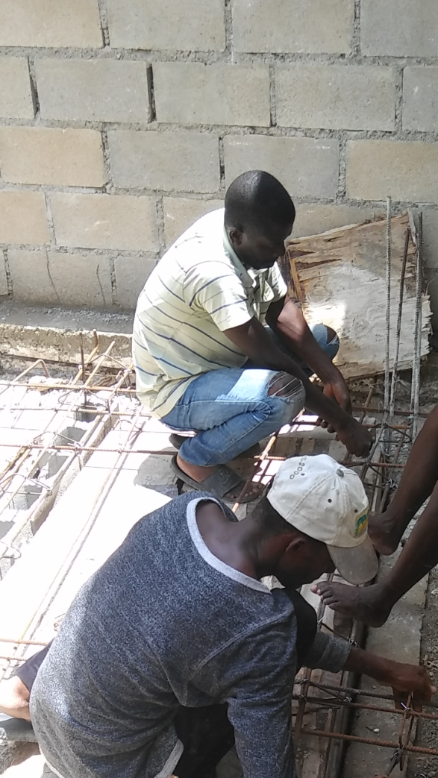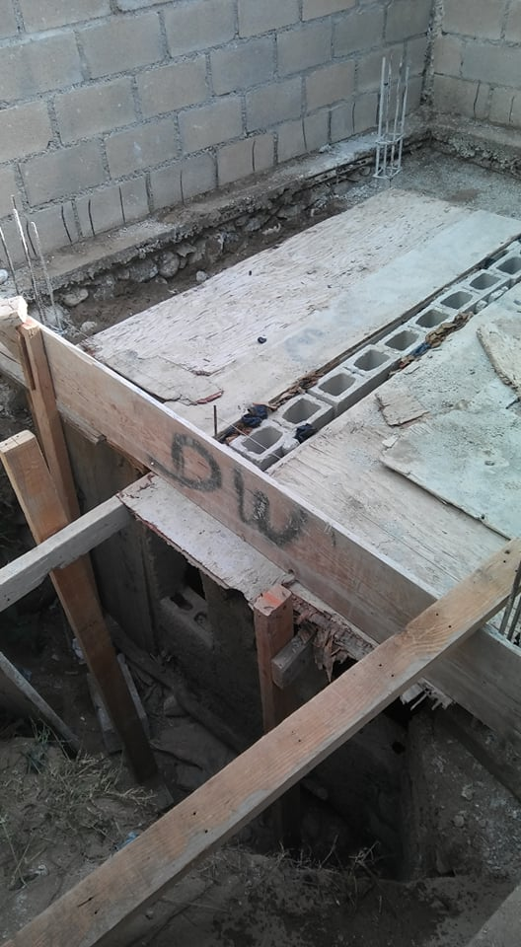

Enfants-Soleil finance cette petite maison, construite dans la Plaine, à quelques kilomètres de Port au Prince, qui permettra à cette famille de retrouver l’espoir. Elle sera finie en août. Les mêmes maçons construiront, si le projet est financé, les deux salles de classe et les toilettes supplémentaires de l’école Fraternité à Cité Soleil.

**L’aide de tous est vraiment nécessaire pour ces projets. Contactez-nous.**

C’est ce qui est arrivé à cette famille de 6 enfants qui, comme d’autres, ne peuvent plus regagner leur quartier, dans Cité Soleil. Malgré la pandémie qui s’étend, nos équipes de maçons ont été bien contentes de trouver un travail.